

**Об утверждении регламента государственной услуги "Выдача разрешения на размещение объектов наружной (визуальной) рекламы в полосе отвода автомобильных дорог общего пользования областного и районного значения, а также в населенных пунктах"**

***Утративший силу***

Постановление акимата Алматинской области от 30 июня 2014 года № 244. Зарегистрировано Департаментом юстиции Алматинской области 08 августа 2014 года № 2795. Утратило силу постановлением акимата Алматинской области от 22 сентября 2015 года № 426

       Сноска. Утратило силу постановлением акимата Алматинской области от 22.09.2015 № 426 (вводится в действие по истечении десяти календарных дней после дня его первого официального опубликования).  
      Примечание РЦПИ:  
      В тексте документа сохранена пунктуация и орфография оригинала.  
      В соответствии с пунктом 1 статьи 16 Закона Республики Казахстан от 15 апреля 2013 года "О государственных услугах", постановлением Правительства Республики Казахстан от 7 февраля 2014 года № 64 "О вопросах оказания государственных услуг в сфере автомобильных дорог" акимат Алматинской области **ПОСТАНОВЛЯЕТ:**  
      1. Утвердить прилагаемый регламент государственной услуги "Выдача разрешения на размещение объектов наружной (визуальной) рекламы в полосе отвода автомобильных дорог общего пользования областного и районного значения, а также в населенных пунктах".  
      2. Контроль за исполнением настоящего постановления возложить на первого заместителя акима области Баталова Амандыка Габбасовича.  
      3. Настоящее постановление вступает в силу со дня государственной регистрации в органах юстиции и вводится в действие по истечении десяти календарных дней после дня его первого официального опубликования.

|  |  |
| --- | --- |
| И.о. акима области | А. Баталов |

|  |  |
| --- | --- |
|  | Утверждено постановлением акимата Алматинской области от "30" июня 2014 года № 244 |

**Регламент государственной услуги "Выдача разрешения на**  
**размещение объектов наружной (визуальной) рекламы в полосе**  
**отвода автомобильных дорог общего пользования областного и**  
**районного значения, а также в населенных пунктах"**  
**1. Общие положения**

      1. Государственная услуга "Выдача разрешения на размещение объектов наружной (визуальной) рекламы в полосе отвода автомобильных дорог общего пользования областного и районного значения, а также в населенных пунктах" (далее – государственная услуга) оказывается структурными подразделениями соответствующих местных исполнительных органов области, осуществляющих функции в сфере архитектуры и градостроительства, автомобильных дорог (далее – услугодатель), юридическим и физическим лицам (далее – услугополучатель).   
      Государственная услуга предоставляется на основании стандарта государственной услуги "Выдача разрешения на размещение объектов наружной (визуальной) рекламы в полосе отвода автомобильных дорог общего пользования областного и районного значения, а также в населенных пунктах" утвержденного постановлением Правительства Республики Казахстан от 7 февраля 2014 года № 64 (далее – Стандарт), а также на основании "Правил размещения объектов наружной (визуальной) рекламы в населенных пунктах" утвержденного постановлением Правительства Республики Казахстан от 7 февраля 2008 года № 121 (далее – Правила).   
      2. Форма оказания государственной услуги: электронная (частично автоматизированная) и (или) бумажная.   
      3. Результатом оказываемой государственной услуги является разрешение (по форме, согласно приложению 1 Правил) на размещение объектов наружной (визуальной) рекламы в населенных пунктах (далее – разрешение) или паспорт на размещение объектов наружной (визуальной) рекламы в полосе отвода автомобильных дорог общего пользования областного и районного значения (далее – паспорт).

**2. Описание порядка действий структурных подразделений**  
**(работников) услугодателя в процессе оказания государственной**  
**услуги**

      4. Основанием для начала процедуры (действия) по оказанию государственной услуги является обращение услугополучателя (либо его представителя по доверенности) с пакетом документов, согласно пункту 9 Стандарта.   
      5. Содержание каждой процедуры (действия), входящей в состав процесса оказания государственной услуги, длительность его выполнения и результат процедуры (действия) по оказанию государственной услуги, который служит основанием для начала выполнения следующей процедуры (действия) приведены в приложении 1 настоящего регламента.

**3. Описание порядка взаимодействия структурных подразделений**  
**(работников) услугодателя в процессе оказания государственной**  
**услуги**

      6. Перечень структурных подразделений (работников) услугодателя, которые участвуют в процессе оказания государственной услуги:  
      1) сотрудник канцелярии услугодателя;  
      2) руководитель услугодателя;  
      3) ответственный исполнитель услугодателя;  
      7. Описание последовательности процедур (действий) между структурными подразделениями (работниками) с указанием длительности каждой процедуры (действия) приведены в приложении 2 настоящего регламента "Справочнике бизнес-процессов оказания государственной услуги".

**4. Описание порядка взаимодействия с центром обслуживания**  
**населения и (или) иными услугодателями, а также порядка**  
**использования информационных систем в процессе оказания**  
**государственной услуги**

      8. Для получения услуги услугополучатель (либо его представитель по доверенности) представляет в центр обслуживания населения (далее – центр) необходимые документы, указанные в пункте 9 Стандарта.   
      9. Описание процесса получения результата оказания государственной услуги через центр обслуживания населения (далее – центр), его длительность приведены в приложении 3 настоящего регламента.  
      10. Описание порядка обращения и последовательности процедур (действий) услугодателя и услугополучателя при оказании государственной услуги через веб-портал "электронного правительства" (далее – портал) приведены в приложении 4 настоящего регламента.

|  |  |
| --- | --- |
|  | Приложение 1 к регламенту государственной услуги "Выдача разрешения на размещение объектов наружной (визуальной) рекламы в полосе отвода автомобильных дорог общего пользования областного и районного значения, а также в населенных пунктах" |

**Схема получения государственной услуги при обращении к**  
**услугодателю**

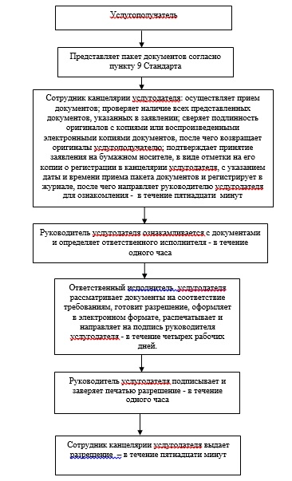

|  |  |
| --- | --- |
|  | Приложение 2 к регламенту государственной услуги "Выдача разрешения на размещение объектов наружной (визуальной) рекламы в полосе отвода автомобильных дорог общего пользования областного и районного значения, а также в населенных пунктах" |

**Справочник бизнес-процессов оказания государственной услуги**

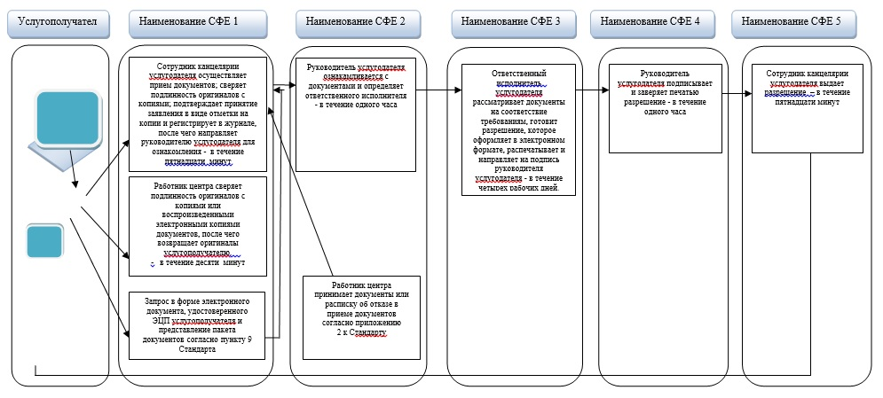

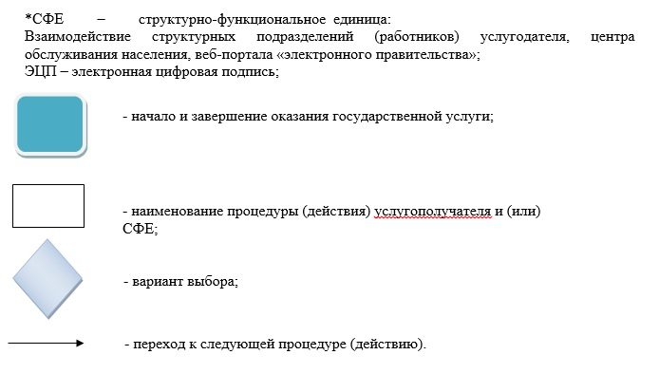

|  |  |
| --- | --- |
|  | Приложение 3 к регламенту государственной услуги "Выдача разрешения на размещение объектов наружной (визуальной) рекламы в полосе отвода автомобильных дорог общего пользования областного и районного значения, а также в населенных пунктах" |

**Схема получения государственной услуги при обращении в центр**

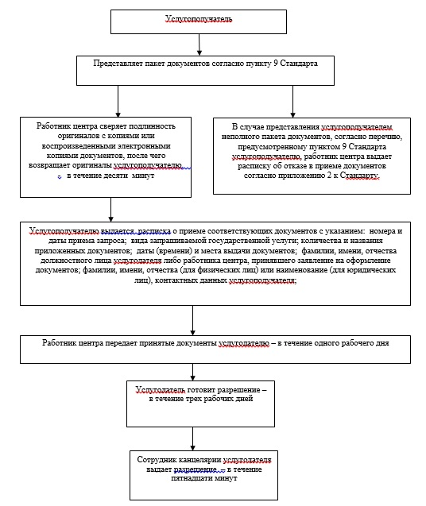

|  |  |
| --- | --- |
|  | Приложение 1 к регламенту государственной услуги "Выдача разрешения на размещение объектов наружной (визуальной) рекламы в полосе отвода автомобильных дорог общего пользования областного и районного значения, а также в населенных пунктах" |

**Схема получения государственной услуги через портал**

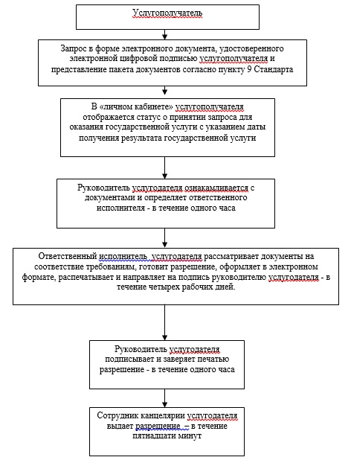

© 2012. РГП на ПХВ «Институт законодательства и правовой информации Республики Казахстан» Министерства юстиции Республики Казахстан